向阿里学OD
战略落地与组织发展实战课

课程理念
- 组织是人的组织，组织发展OD是组织的骨骼，人才发展TD是组织的肌肉，两者相生相息、缺一不可
- OD不应只是HR界的热门词，更应是企业管理者修炼的出发点和切入点
- OD不应只是冰冷的定岗定编和架构设计，更应是有温度的洞察和能量场的激发
- OD不应只是一套方法论，更应是、也必须是帮组织拿到业务结果的管理工具
- 组织发展的最终核心还是要回归人--选好人，用好人，培养人，激励人，借事修人、视人为人，当一个组织在人的身上注入心力，便可探寻未来、厘清过去

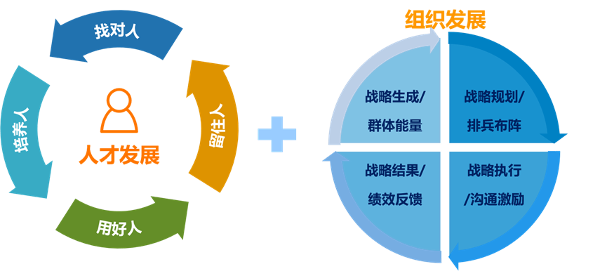

、

课程收益
- 通过理论+实践+案例的多元教学形式，掌握组织规划和落地执行的底层落地和实操方式，从理念导入实践，教会学员如何推动组织战略和架构设计
- 掌握组织诊断和组织设计的工具方法，结合战略地图、组织规划等工具，帮助学员学会设计完整的组织赋能体系，以支撑业绩目标达成
- 理解并掌握企业管理的核心逻辑—以组织战略执行和组织发展为抓手，在效能提升的过程中推动企业战略达成。

授课对象：企业创始人、CEO、各层级的业务管理者
CHO、HRD、OD、TD、HRBP及所有从事组织发展工作的专业人士

培训时长：两天线下课，6小时/天，合计12小时
学习时间： 3月23-24日 上海 4月20-21日 深圳
5月25-26日 北京 10月26-27日 上海
11月30-01日 深圳 12月28-29日 北京
学习费用：课程市场指导价6800元/人，现在报名优惠价4980元/人
包含：场地费，授课费，手册印刷费，税费，午餐费，下午茶歇等费用；差旅费自理！

课程大纲：
第一部分：组织认知：组织发展OD到底是做什么的
- 理念导入：OD到底在组织中做什么？
- 企业中的OD究竟是谁担任/角色定位/职责分工
- 企业成长的秘诀:组织成功的一个核心公式
- OD的底层认知是什么
- 为什么不同组织的OD年薪为什么差别这么大
- 组织发展OD开展工作的两大核心定位
- 创业期/成长期/成熟期/变革期OD的工作抓手都有哪些
- OD\TD\LD之间的区别和联系
- 组织的本质：OD赋能组织的五条底层逻辑
- HR如何转型OD：OD岗位必备的六个软技能和六个硬技能

第二部分：组织规划：HR如何理解组织的经营之道，实现与业务的同频共振
- 组织的起点：所有的组织都起源于三大价值的获取
- 客户细分：如何找到对应的客户群体并准确定位
- 价值主张：我的组织究竟为客户交付何种价值
- 渠道通路：客户如何认知我们的具体方式
- 关键业务：我们在哪里交付价值及交付何种价值
- 收入来源: 企业的成本结构和利润来源都是什么
- 小组练习：按照课程教授的工具，清晰梳理出完整的组织商业模式

第三部分：组织战略：HR如何助力业务将公司/部门目标分解为具体的战略路径
- 漏斗模型：战略设计到战略落地之间的差距究竟在哪里
- 战略三级分解模型：你的战略为什么不能落地
- 财务目标达成：为股东创造最大利润价值的两种方式
- 为客户价值而战：识别三类核心客户需求
- 流程为王：实现四大核心流程的效率最大化
- 三大资本：组织的学习和成长的力量
- 工具演练：根据课程教授的工具，完成战略路径的拆解
第四部分：组织策略：HR如何基于业务规划制定赋能业务的人力资源规划
- 组织大图：应该如何基于业务导出精准、高效的HR工作规划
- 工作抓手：HR落地工作规划的抓手都有哪些
- 制定目标：如何根据工作规划设置精准的人力资源的核心工作目标
- 案例分享：如何完成从业务大图到组织大图的闭环设计的
- 工具演练：根据课程教授的内容，完成HR组织大图（工作规划）的制定

第五部分：组织激励：HR如何借助OD技能保留和激励组织中的00后
- 从X到Y：组织激励理论发展的三个阶段
- 两类需求：组织激励的两种划分方式
- 关于组织激励的三个理论呈现
- 强化模型：如何让员工的绩优表现不断出现
- 关于组织激励诉求点发掘的一个经典公式
- 期望模型：深度认知人性：撬动员工的“心灵扳机”
- 如何检验组织的激励措施是否得到效果

第六部分：组织变革：面对组织变革，HR可以做什么来促进变革成功
- 干预手段：四种干预场景下的各种工具
- 别让你的组织陷入停滞-业务场景下五大组织困局干预
- 组织变革的三种不同类型
- 变革矩阵：如何判断你的变革是否成功
- 组织变革中的U型能量曲线
- 组织变革中的四大阻碍和破解之道
- 变革案例：阿里巴巴新一轮业务变革的底层拆解和借鉴之道

备注：课程内容会不断升级微调，具体内容以老师当场授课为主

授课讲师介绍
张琳老师
- 前阿里巴巴集团组织与人才发展专家
- 长期专注于领导力提升、管理能力建设、战略落地、组织发展、HRBP与三支柱转型、人才培养与发展、文化建设等方面的研究和咨询工作

- 作为外部顾问和专家讲师，为京东、科大讯飞、平安集团、伊利、中国人民银行、特步、58同城、中国电信、搜狐、有赞、中国电子科技集团、英雄互娱、华润置地、滴滴、东芝、广州日报、广州银行、泸州老窖等知名企业提供专业授课和咨询

- 爆款课程《卓越管理者修炼之路》《组织发展OD工作坊：战略落地与组织发展》《战略解码与目标制定》《高影响力HRBP成长之路》《战略性TD人才发展体系搭建》，课程兼顾理论高度与落地实操，学员覆盖阿里、字节跳动、华为、京东、百度、美团、上汽集团、万科、正大集团、波司登、周大福、中央电视台等多家五百强公司，是业内拥有超高口碑与人气的“明星讲师”

联系方式：中企联企业培训网
咨询电话：010-62885261
联 系 人：潘洪利 13051501222
电子邮箱：phL568@163.com
网 址：www.zqLpx.com

报名回执

单位名称
发票抬头
公司地址
联系人 |  | 电话 |  |  | 手机
职务 |  | 传真 |  |  | E-mail
参会人数： 人 |  | 参会费用： 元 |  |  | 付款方式：□课前转帐 □现金
酒店预订委托 |  | □是 标双 间 标单 间
参加  学员  名单 | 姓名 | 职务 |  | 手 机 | E-mail

